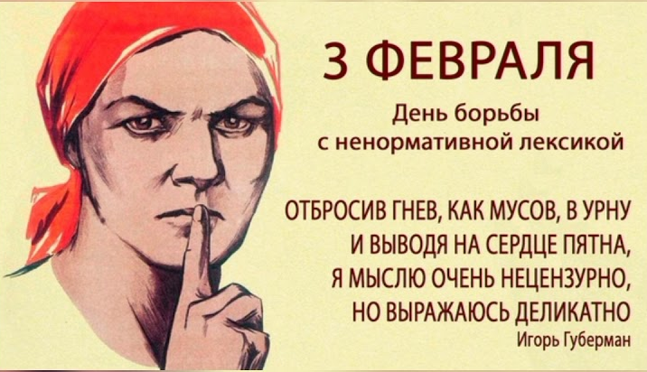

Ответственность несовершеннолетних за нецензурную брань
Проблема нецензурной лексики особенно остра в подростковом возрасте, ведь она ассоциируется у повзрослевших детей с независимостью, с неподчинением запретам, и в целом брань — символ взрослости. Это еще и дань речевой моде, и подражание кумирам.
Брань и хамство скрывают слабость и уязвимость, неприемлемые в молодежной среде. Кроме того, бранью старшеклассники стараются подтвердить свою эмоциональную независимость от взрослых.
Нецензурная лексика
В законах нет определения и перечня нецензурных слов. Какие слова следует ограничивать людям, определяют полиция и прокуратура. Роскомнадзор следит за матом в СМИ, а Федеральная антимонопольная служба — в рекламе.
Наказание за нецензурную брань несовершеннолетних
Нецензурная брань в общественном месте расценивается законом и нормами морали как проявление явного неуважения к окружающим людям.
Публичное употребление нецензурных выражений приравнивается к мелкому хулиганству, ответственность за которое предусмотрена статьей 20.1 Кодекса об административных правонарушениях РФ и влечет наложение административного штрафа в размере от 500 до 1 тысячи рублей или административный арест на срок до 15 суток.
Административной ответственности подлежит лицо, достигшее к моменту совершения административного правонарушения возраста шестнадцати лет (ст. 2.3 КоАП РФ).
Ответственность за административные правонарушения, совершенные несовершеннолетними в возрасте от 14 до 16 лет, несут родители или иные законные представители (опекуны, попечители).
Ключевым моментом в квалификации правонарушения как мелкого хулиганства является наличие умысла гражданина нарушить общественный порядок и выразить явное неуважение к обществу.
Интернет
Интернет — место публичное, но не общественное. Сайты сами устанавливают наказание за сквернословие. Максимальной карой за мат может стать разве что перманентный бан. Но сквернословить в комментариях на сайтах зарегистрированных СМИ все же не стоит.
Оскорбление
Оскорбление, то есть унижение чести и достоинства другого лица, выраженное в неприличной форме, влечет наложение административного штрафа на граждан в размере от 1 000 до 3 000 рублей. Ответственность предусмотрена статьей 5.61 кодекса РФ об административных правонарушениях.
К административной ответственности за оскорбление привлекаются лица, достигшие 16 лет. Если правонарушителю исполнилось 16 лет, но не исполнилось 18, дело будет рассматриваться комиссией по делам несовершеннолетних, которая часто освобождает несовершеннолетних от административной ответственности. К ним применяются меры воздействия, не являющиеся по своей природе наказанием, например: предупреждение, передача под надзор родителей. Привлечь же к административной ответственности лицо, не достигшее возраста 16 лет, закон не позволяет.
Так, если оскорбивший в социальной сети подросток не достиг возраста 14 лет, отвечать за его действия будут родители или опекуны.
А вот молодые люди в возрасте от 14 до 18 лет, согласно ст. 1074 ГК РФ, уже самостоятельно несут ответственность за причиненный вред. Правда, в том, случае, если самостоятельный доход у них отсутствует или недостаточен для возмещения вреда, то вред также обязаны возместить родители нарушителя в полном объеме или в недостающей части.
